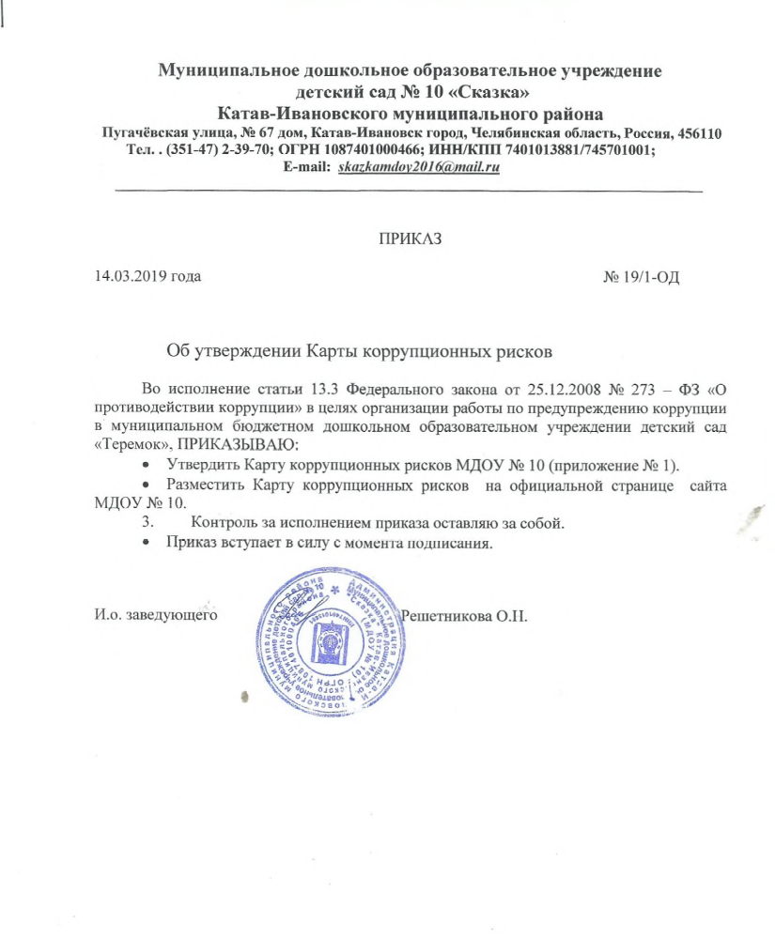

Утверждаю:
И.о. заведующего МДОУ № 10
Решетникова О.Н.
Приказ № 19/1-ОД от 14.03.2019

Карта коррупционных рисков
Муниципального дошкольного образовательного учреждения детский сад № 10 «Сказка»
Катав-Ивановского муниципального района

№  п/п | Коррупционно-опасные полномочия | Наименование должности | Типовые ситуации | Степень риска | Меры по минимизации (устранению) коррупционного риска
1. | Подготовка проектов локальных нормативных актов | Заведующий | Разработка и согласование проектов локальных нормативных актов, содержащих коррупциогенные факторы.  Подготовка предложений по разработке, разработка, согласование проектов локальных нормативных актов в целях создания преференций для определенного круга субъектов. | Средняя | Нормативное регулирование порядка, способа и сроков совершения действий работником учреждения при осуществ-лениикоррупционно-опасной функции;  Привлечение к разработке проектов локальных нормативных актов институтов гражданского общества в формах обсуждения, создания совместных рабочих групп;  Разъяснение работникам учреждения:  - обязанности незамедлительно сообщить представителю нанимателя о склонении его к совершению коррупционного правонарушения;  - ответственности за совершение коррупционных правонарушений
2. | Организация договорной работы (правовая экспе-ртиза проектов догово-ров (соглашений), зак-лючаемых от имени уч-реждения; подготовка по ним заключений, замеча-ний и предложений; мо-ниторинг исполнения договоров (соглашений)) | Заведующий | Согласование проектов договоров (соглашений), предоставляющих необоснованные преимущества отдельным субъектам, в обмен на полученное (обещанное) от заинтересованных лиц вознаграждение. | Низкая | Нормативное регулирование порядка согласования договоров (соглашений);  Исключение необходимости личного взаимодействия (общения) работников учреждения с гражданами и представи-телями организаций;  Разъяснение работникам учреждения:  - обязанности незамедлительно сооб-щить представителю нанимателя о скло-нении его к совершению коррупционно-го правонарушения;  - ответственности за совершение коррупционных правонарушений.  Формирование негативного отношения к поведению должностных лиц, работ- ников, которое может восприниматься окружающими как согласие принять взятку или как просьба о даче взятки
3. | Организация деятельности ДОУ | Заведующий, завхоз | Использование своих служебных полномочий при решении личных вопросов, связанных с удовлетворением материальных потребностей должностного лица или его родственников либо иной личной заинтересованности | Низкая | - Информационная открытость ДОУ,  - Соблюдение учрежденной антикоррупционной политики ДОУ,  - Разъяснение работникам ДОУ мер ответственности за совершение коррупционных правонарушений
4 | Деятельность ДОУ | Педагоги, работники ДОУ | Сбор денежных средств, неформальные платежи, частное репетиторство, составление или заполнение справок. | Высокая | - Информационная открытость ДОУ,  - Соблюдение учрежденной антикоррупционной политики ДОУ,  Разъяснение работникам ДОУ мер ответственности за совершение коррупционных правонарушений.
5. | Принятие на работу сотрудников | Заведующий | Предоставление не предусмотрен-ных законом преимуществ (протекционизм, семейственность) для поступления на работу в ДОУ | Низкая | - Проведение собеседования при приеме на работу заведующим ДОУ
6. | Работа со служебной информацией | Заведующий | Использование в личных или групповых интересах информации, полученной при исполнении служебных обязанностей, если такая информация не подлежит официальному распространению.  Попытка несанкционированного доступа к информационным ресурсам | Средняя | - Соблюдение утвержденной антикоррупционной политики ДОУ,  - Ознакомление с нормативными документами, регламентирующими вопросы предупреждения и противодействия коррупции в ДОУ,  - Разъяснение работникам ДОУ мер ответственности за совершение коррупционных правонарушений.
7. | Обращения юридических и физических лиц | Заведующий | Нарушение установленного порядка рассмотрения обращений граждан и юридических лиц.Требование от физических и юридических лиц ин-формации, предоставление которой не предусмотрено действующим законодательством РФ | Низкая | - Разъяснительная работа,  - Соблюдение установленного порядка рассмотрения обращений граждан,  - Контроль рассмотрения обращений граждан.
8. | Взаимоотношения с должностными лицами в органах власти и органах местного самоуправления, правоохранительными органами и другими организациями | Заведующий | Дарение подарков и оказание не служебных услуг должностным лицам в органах власти и управления, правоохранительных органах и различных организаций, за исключением символических знаков внимания, протокольных мероприятий | Низкая | - Соблюдение утвержденной антикоррупционной политики ДОУ,  - Ознакомление с нормативными документами, регламентирующими вопросы предупреждения и противодействия коррупции в ДОУ.
9. | Принятие решений об использовании бюджетных средств и средств от приносящей доход деятельности. | Заведующий | Нецелевое использование бюджетных средств и средств, полученных от приносящей доход деятельности. | Низкая | Ознакомление с нормативными доку-ментами, регламентирующими вопросы предупреждения и противодействия коррупции в ДОУ.  Разъяснительная работа о мерах отве-тственности за совершение коррупци-онных правонарушений
10. | Регистрация материальных ценностей и ведение баз данных материальных ценностей | Завхоз | Несвоевременная постановка на регистрационный учет материальных ценностей. Умышленно досрочное списание материальных средств и расходных материалов с регистрационного учета. Отсутствие регулярного контроля наличия и сохранения имущества | Средняя | Организация работы по контролю за деятельностью структурных подразде-лений с участием представителей ЦОФ. Ознакомление с нормативными документами, регламентирующими вопросы предупреждения и противодействия коррупции в образовательной организации.
11. | Составление, заполнение документов, справок, отчетности | Заведующий | Искажение, сокрытие или предоставление заведомо ложных сведений в отчетных документах | Низкая | - Организация внутреннего контроля за исполнением должностными лицами своих обязанностей, основанного на механизме проверочных мероприятий,  - Разъяснение ответственным лицам мер ответственности за совершение коррупционных правонарушений.
12. | Оплата труда | заведующий | Оплата рабочего времени не в полном объеме.  Оплата рабочего времени в полном объеме в случае, когда сотрудник фактически отсутствовал на рабочем месте | Низкая | - Создание и организация работы экспе-ртной комиссии по установлению сти-мулирующих выплат работникам ДОУ,  - Использование средств на оплату тру-да в строгом соответствии с Положен-ием об оплате труда работников ДОУ,  - Разъяснение ответственным лицам мер ответственности за совершение коррупционных правонарушений.
13. | Проведение аттестации педагогических работников | Заведующий, ответственные лица | Не объективная оценка деятельности педагогических работников, завышение результативности труда | Средняя | - Комиссионное принятие решений,  - Разъяснение ответственным лицам мер ответственности за совершение коррупционных правонарушений.
14. | Перевод воспитанников внутри образовательной организации | Заведующий | Перевод воспитанников в ДОУ с нарушением действующего законо-дательства и локальных актов ДОУ | Низкая | - Разъяснение ответственным лицам мер ответственности за совершение коррупционных правонарушений.
15. | Привлечение дополни-тельных финансовых средств, связанное с по-лучениемнеобоснован-ных финансовых выгод за счет воспитанника, в частности получение пожертвований на нуж-ды детского сада, как в денежной, так и в нату-ральной форме, расходо-вание полученных сре-дств не в соответствии с уставными целями | Заведующий,  воспитатель | Незаконное получение финансовых средств от частного лица,  прием денежных средств наличным путем или без документов, | Высокая | - Публичный отчет ДОУ с включением вопросов по противодействию коррупции,  - Проведение анкетирования среди родителейвоспитанников,  - Разъяснение ответственным лицам мер ответственности за совершение коррупционных правонарушений.
16. | Создание преференций детям из обеспеченных семей, из семей чинов-ников в ДОУ в ущерб иным детям | Воспитатель | Создание неравных условий для воспитанников ДОУ в связи с получением выгоды от частного лица | Низкая | - Разъяснение ответственным лицам мер ответственности за совершение коррупционных правонарушений.
17. | Назначение стимулирующих выплат и вознаграждений работникам | Заведующий | Необъективная оценка деятельности сотрудников,  Установление необоснованных преимуществ при назначении выплат, вознаграждений | Средняя | - Создание и организация работы экспе-ртной комиссии по установлению сти-мулирующих выплат работникам ДОУ,  - Разъяснение ответственным лицам мер ответственности за совершение коррупционных правонарушений.
18. | Случаи, когда родствен-ники члены семьи выпо-лняют в рамках одной ОУ исполнительно-распорядительные и ад-министративно-хозяйст-венные функции | Должностные лица- члены семьи заведующего, завхоза и др. | Предоставление не предусмотренных законом преимуществ (протекционизм, семейственность) | Низкая | - Разъяснение ответственным лицам мер ответственности за совершение коррупционных правонарушений.

Перечень должностей, замещение которых
связанно с коррупционными рисками деятельности ДОУ
- Заведующий ДОУ
- Завхоз
- Педагогический состав

